|  |  |
| --- | --- |
| ICS | 77.150.10 |
| CCS | H61 |

|  |
| --- |
| YS |

中华人民共和国有色金属行业标准

中华人民共和国有色金属行业标准

YS/T 496—202X

代替 YS/T 496-2012

钎焊式热交换器用铝合金箔

Aluminium alloy foil for brazing type heat exchanger

(点击此处添加与国际标准一致性程度的标识)

（送审稿2023.11.22）

XXXX - XX - XX发布

XXXX - XX - XX实施

中华人民共和国工业和信息化部  发布

1. 前言

本文件按照GB/T 1.1—2020《标准化工作导则 第1部分：标准化文件的结构和起草规则》的规定起草。

本文件代替YS/T 496-2012《钎焊式热交换器用铝合金箔》，与YS/T 496－2012相比，除结构调整和编辑性改动外，主要技术变化如下：

1. 删除了7A11O、7A11H12、7A11H22、7A11H14、7A11H24、7A11H16、7A11H26、7A11H18、7A11H19，4A13 O、4A13H14、4A13H24、4A13H16、4A13H26、4A13H18、4A17 O、4A17H14、4A17H24、4A17H16、4A17H26、4A17H18，4A43O、4A43H14、4A43H24、4A43H16、4A43H26、4A43H18，4A45O、4A45H14、4A45H24、4A45H16、4A45H26、4A45H18合金状态（见2012年版的表1）；
2. 增加了306H16合金（见表1）
3. 更改了厚度范围（见表1，见2012年版的表1）；
4. 删除了3.2表2中3A11、7A11、4A43、4A45化学成分列表（见2012年版的3.2）；
5. 删除了平均厚度要求（见2012年版的3.3.2）；
6. 增加了306合金的力学性能（见表6）；
7. 删除了不常用的管芯内径76.2mm、406.0mm，增加了内径500mm（见2012年版的表9）；
8. 更改了室温拉伸力学性能的检测标准（见5.3，见2012年版的4.3）；
9. 增加了铝箔抗下垂性能试验方法（见附录1）。

请注意本文件的某些内容可能涉及专利。本文件的发布机构不承担识别专利的责任。

本文件由全国有色金属标准化技术委员会（SAC/TC 243）提出并归口。

本文件起草单位：

本文件主要起草人：

本文件及其所代替文件的历次版本发布情况为：

—YS/T 496-2005 YS/T 496-2012。

——本次为第二次修订。

钎焊式热交换器用铝合金箔

* 1. 范围

本文件规定了钎焊式热交换器用铝合金箔的产品分类、技术要求、试验方法、检验规则、标志、包装、运输、贮存及质量证明书与订货单（或合同）内容。

本文件适用于钎焊式热交换器用铝合金翅片箔、钎焊箔，以下简称箔材。

* 1. 规范性引用文件

下列文件中的内容通过文中的规范性引用而构成本文件必不可少的条款。其中，注日期的引用文件，仅该日期对应的版本适用于本文件；不注日期的引用文件，其最新版本（包括所有的修改单）适用于本文件。

GB/T 3190 变形铝及铝合金化学成分

GB/T 3198 铝及铝合金箔

GB/T 3199 铝及铝合金加工产品包装、标志、运输、贮存

GB/T 7999 铝及铝合金光电直读发射光谱分析方法

GB/T 8170 数值修约规则与极限数值的表示和判定

GB/T 17432 变形铝及铝合金化学成分分析取样方法

GB/T 20975(所有部分) 铝及铝合金化学分析方法

GB/T 22638.1 铝箔试验方法 第1部分：厚度的测定

GB/T 22638.11 铝箔试验方法 第11部分：力学性能的检测

GB/T 42916 铝及铝合金产品标识

* 1. 产品分类
     1. 牌号、状态、尺寸规格及用途

箔材的牌号、状态、尺寸规格及用途应符合表1的规定。需方对牌号、供应状态、尺寸规格有其他要求时，由供需双方协商确定，并在订货单（或合同）中注明。

1. 牌号、状态、尺寸规格、用途

|  |  |  |  |
| --- | --- | --- | --- |
| 牌号 | 状态 | 尺寸规格  mm | |
| 厚度 | 宽度 |
| 3003、306、3A11 | O、H12、H14、H16、H18、H19 | 0.045～0.200 | 8.0～1400.0 |
| 4004、4045、4047、4104、4343 | O、H14、H16、H18、H19 |

* + - 1. 标记示例

铝箔的标记按照产品名称、标准编号、牌号、状态、规格的顺序表示。标记示例如下：

示例 ：

3003牌号、H14状态、厚度为0.09mm、宽度为16mm的铝箔，标记为：

铝箔 YS/T 496-3003H14-0.09×16

* 1. 技术要求
     1. 化学成分

306合金的化学成分应符合表2的规定，其他牌号的化学成分应符合GB/T 3190的要求。

1. 化学成分

|  |  |  |  |  |  |  |  |  |  |  |
| --- | --- | --- | --- | --- | --- | --- | --- | --- | --- | --- |
| 牌号 | 化学成分（质量分数）/% | | | | | | | | | |
| Si | Fe | Cu | Mn | Mg | Zn | Ti | 其他a | | Al*b* |
| 单个 | 合计 |
| 306 | 0.5～0.8 | 0.6 | 0.1 | 1.4～1.8 | 0.03 | 1.2～1.8 | 0.05 | ≤0.05 | ≤0.15 | 余量 |
| a 其他指表中未列出或未规定数值的元素。  b 铝的质量分数为100.00％与所有含量不小于0.010％的元素含量总和的差值，求和前各元素数值要表示到0.0X%。 | | | | | | | | | | |

* + 1. 尺寸偏差
       1. 厚度

铝箔厚度允许偏差应符合表3中普通级的规定，4XXX系铝箔允许局部厚度允许偏差为±8％T。需方需要厚度高精级允许偏差时，由供需双方协商确定，并在订货单（或合同）中注明。

1. 厚度

单位为毫米

|  |  |  |
| --- | --- | --- |
| 厚度（T） | 允许偏差 | |
| 高精级 | 普通级 |
| 0.045～0.100 | ±4%T | ±5%T |
| ＞0.100～0.200 |

* + - 1. 宽度

铝箔宽度应符合表4的规定，当需方单向正偏差或负偏差时，由供需双方协商确定，并在订货单（或合同）中注明，其偏差值为表中对应数值的2倍。

1. 宽度

单位为毫米

|  |  |
| --- | --- |
| 宽度 | 允许偏差 |
| 8.0～100.0 | ±0.1 |
| ＞100.0～400.0 | ±0.5 |
| ＞400.0～1000.0 | ±0.8 |
| ＞1000.0～1400.0 | ±1.0 |

* + - 1. 卷外径

铝箔卷外径允许偏差符合表5的规定，当需方单向正偏差或负偏差时，由供需双方协商确定，并在订货单（或合同）中注明，其偏差值为表中对应数值的2倍。

1. 卷外径

单位为毫米

|  |  |  |
| --- | --- | --- |
| 卷外径a | 允许偏差 | |
| 每批中个数不少于80%的箔卷 | 每批中个数不超过20%的箔卷 |
| ＞450 | ±10 | ±20 |

* + - 1. 错层、塔形

铝箔端面应整齐，错层应不大于1mm，塔形应不大于2mm。

* + - 1. 侧面弯曲度

任意500mm长度的铝箔侧面弯曲度应不大于1mm。

* + 1. 室温拉伸力学性能

铝箔的室温拉伸力学性能应符合表6的规定。需方对其他牌号的铝箔有拉伸性能要求时，由供需双方按GB/T 3198协商确定，并在订货单（或合同）中注明。

1. 室温拉伸力学性能

|  |  |  |  |
| --- | --- | --- | --- |
| 牌号 | 状态 | 抗拉强度*Rm*  MPa | 断后伸长率*A*50mm  % |
| 3003、3A11 | O | 95～140 | ≥10 |
| H12 | 120～165 | ≥2 |
| H14 | 145～195 | ≥1 |
| H16 | 170～220 | ≥1 |
| H18 | 205～250 | ≥0.5 |
| H19 | ≥210 | ≥0.5 |
| 306 | H16 | 170～220 | ≥1 |
| 4004、4045、4047、4104、4343 | O | 90～140 | ≥5 |
| H14 | 140～190 | ≥1 |
| H16 | 160～210 | ≥0.5 |
| H18 | ≥190 | ≥0.5 |

* + 1. 抗下垂性能

1. 抗下垂性能

单位为毫米

|  |  |  |
| --- | --- | --- |
| 牌号 | 厚度 | 抗下垂值 |
| 3003 | 0.09 | ≤15 |
| 0.12 | ≤10 |
| 0.15 | ≤10 |
| 0.20 | ≤6 |
| 3A11 | 0.07 | ≤23 |
| 306 | 0.07 | ≤23 |

* + 1. 管芯

管芯材质、长度、长度偏差由供需双方协商确定，并在订货单（或合同）中注明。管芯的内、外壁应洁净、光滑、无污物。管芯内径及允许偏差应符合表7的规定。

1. 管芯内径

单位为毫米

|  |  |
| --- | --- |
| 管芯内径 | 内径允许偏差 |
| 75.0 | ±0.5 |
| 150.0、152.4、200.0、250.0 |  |
| 300.0、400.0、500.0 | ±2.0 |

* + 1. 外观质量

铝箔的表面允许有轻微的印痕、擦伤、划伤等缺陷。

铝箔卷的端面允许有轻微的毛刺存在，但不允许有卷边和燕窝。

3XXX系铝箔不允许有接头，4XXX系铝箔允许有不超过1处接头，但断头处必须对接，不允许搭接，并用胶带粘牢，需方对4XXX系铝箔要求不允许有接头时，由供需双方协商确定，并在订货单（或合同）中注明。

* 1. 试验方法
     1. 化学成分

铝箔的化学成分分析方法按GB/T 20975或GB/T 7999的规定进行，仲裁分析应采用GB/T 20975规定的方法。

分析数值的判定采用修约比较法，数值修约规则按GB/T 8170的有关规定进行，修约数位应与GB/T 3190或表2规定的极限数位一致。

* + 1. 尺寸偏差
       1. 尺寸修约

尺寸测量值不允许修约，极限数值的判定方法应符合GB/T 8170的规定。

* + - 1. 侧面弯曲度

在箔材侧边任意相距500mm的两点间拉一直线，再用直尺（或三角尺）测量箔材侧边到直线之间的最大垂直距离。

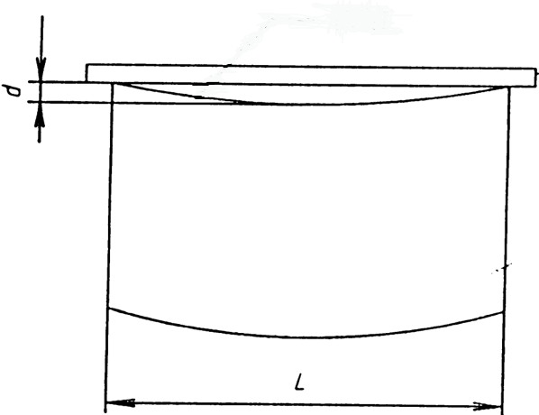

图1 侧面弯曲度检测示意图

**标引序号说明：**

L—箔材侧边任意500mm的距离；

d—侧边到直线的最大距离。

* + - 1. 其他尺寸

铝箔的其他尺寸测量按GB/T 3198的规定进行。

* + 1. 室温拉伸力学性能

铝箔的室温拉伸试验方法按GB/T 22638.11的规定进行。

* + 1. 抗下垂性能

铝箔的抗下垂性能试验方法按附录A的规定进行。

* + 1. 管芯

管芯尺寸偏差采用能保证测量精度的量具进行测量，管芯材质由供方保证，其他项目以目视检查。

* + 1. 外观质量

目测检验外观质量。

* 1. 检验规则
     1. 检查和验收

铝箔应由供方技术监督部门进行检查和验收，保证产品质量符合本文件要求，并填写质量证明书。

需方应对收到的产品按本文件的规定进行复验，如复验结果与本文件及订货合同的规定不符时，应以书面形式向供方提出，由供需双方协商解决。属于表面质量及尺寸偏差的异议，应在收到产品之日起一个月内提出，属于其他性能异议，应在收到产品之日起三个月内提出。如需仲裁，仲裁取样应由供需双方共同进行。

* + 1. 组批

铝箔应成批提交验收，每批应由同一牌号、状态和尺寸规格组成、批重不限。

* + 1. 计重

产品应检斤计重。

* + 1. 检验项目

每批铝箔（除4XXX系合金外）均应进行化学成分、尺寸偏差、室温拉伸力学性能、铝箔抗下垂性能和外观质量的检验。需方对4XXX系合金要求检验拉伸性能时应在合同中注明并性能附结果。

* + 1. 检验项目及工艺保证项目

产品出厂检验项目及工艺保证项目应符合表9的规定。

1. 产品检验项目及工艺保证项目

|  |  |  |  |
| --- | --- | --- | --- |
| 检验项目 | 出厂检验项目 | | 工艺保证项目 |
| 3XXX铝箔 | 4XXX铝箔 | |
| 化学成分 | √ | √ | — |
| 尺寸偏差 | √ | —a | √ |
| 室温拉伸力学性能 | √ | —a | √ |
| 铝箔抗下垂性能 | √ | —a | √ |
| 管芯 | √ | √ | — |
| 外观质量 | √ | √ | — |
| 注：“√”表示检验项目,“—”表示非检验项目或非工艺保证项目。 | | | |
| a 需方有要求时，为检验项目。 | | | |

* + 1. 取样

铝箔取样应符合表8的规定。

1. 取样

|  |  |  |  |
| --- | --- | --- | --- |
| 检验项目 | 取样规定 | 要求的章条号 | 试验方法的章条号 |
| 化学成分 | 按 GB/T 17432的规定进行。 | 4.1 | 5.1 |
| 尺寸偏差 | 逐卷检查。 | 4.2 | 5.2 |
| 室温拉伸力学性能 | 每批（热处理炉）抽取不少于1卷，每卷切取3个纵向试样，试样应符合GB/T 16865的规定。 | 4.3 | 5.3 |
| 铝箔抗下垂性能 | 每批不少于3个试样. | 4.4 | 5.4 |
| 管芯 | 每批不少于2根。 | 4.5 | 5.5 |
| 外观质量 | 逐卷检查。 | 4.6 | 5.6 |

* + 1. 检验结果的判定

任一试样的化学成分不合格时，产品能区分熔次的判该试样代表的熔次不合格，其他熔次依次检验，合格者交货。不能区分熔次的判该批不合格。

任一铝箔卷的尺寸偏差不合格时，判该卷铝箔不合格。

任一试样的拉伸性能不合格时，应从该不合格试样代表的那卷铝箔上另取双倍数量的试样进行重复试验。重复试验结果全部合格，则判该批产品合格。若重复试验结果中仍有试样性能不合格，则判该批产品不合格。

任一铝箔抗下垂性能不合格时，应从该不合格试样代表的那卷铝箔上另取双倍数量的试样进行重复试验。重复试验结果全部合格，则判该批产品合格。若重复试验结果中仍有试样性能不合格，则判该批产品不合格。

任一管芯不合格时，判该卷铝箔不合格。但经供需双方商定，该批铝箔可由供方逐卷检验，合格者交货。

任一铝箔卷的外观质量不合格时，判该卷铝箔不合格。

* 1. 标志、包装、运输、贮存及质量证明书
     1. 标志

铝箔产品标识应符合GB/T 42916的规定。

* + 1. 包装、运输、贮存

铝箔的包装、运输、贮存应符合GB/T 3199的规定。

* + 1. 质量证明书

每批铝箔应附有产品质量证明书，其上注明：

1. 供方名称；
2. 产品名称；
3. 牌号；
4. 状态；
5. 净重；
6. 规格；
7. 批号、卷号；
8. 各项分析项目的检验结果；
9. 供方技术监督部门的检印；
10. 包装日期；
11. 本文件编号。
    1. 订货单（或合同）内容

订购本文件所列产品的订货单（或合同）内应包括下列内容：

1. 产品名称；
2. 牌号、状态、规格；
3. 净重（包括单卷净重）；
4. 特殊要求，包括
5. 其他特殊要求：

* 是否要求厚度平均偏差；管芯材质、内径、长度要求；
* 尺寸（局部厚度）偏差等级；
* 是否要求单向宽度偏差；
* 管芯材质、内径、长度要求；
* 铝箔倦内、外径及接头要求；
* 4XXX铝合金箔力学性能要求；
* 特殊包装要求；

1. 本文件编号。

附录A

(规范性)

钎焊抗下垂性能试验方法

# A.1 方法原理

# 模拟实际生产过程中的钎焊温度和钎焊保温时间，测量箔材的下垂值用于反映材料抗下垂性能的好坏，下垂值越小，表明该材料的抗下垂性能越好，即钎焊成型性能越好。

# A.2 仪器设备

# 采用U型铁架台，将试样一端固定，另一端自由下垂。具体见图1。

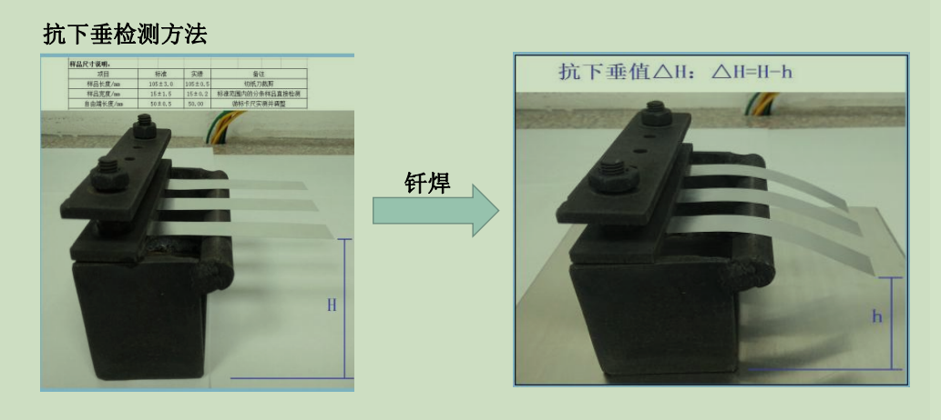

1. 抗塌陷性能示意图

标引序号说明：

H—测试前距平台高度；

h—测试后距平台高度。

Δh=H-h

# A.3 试样

# 试样规格为横向(垂直于轧制方向)，宽度15mm，纵向(平行轧制方向)长度200mm，要求所制试样平直无褶皱。

# A.4 试验步骤

A.4.1 将试样一端固定U在型铁架台上，悬空长度为50mm；

A.4.2 钎焊温度设定为600℃，保温10min；

A.4.3 出炉后冷确10min检测Δh值，即为抗塌陷值。

# A.5 试验报告

试验报告应主要包含以下内容

1. 样品名称；
2. 牌号、状态；
3. 尺寸规格；
4. Δh值；
5. 本文件的编号；
6. 试验日期。